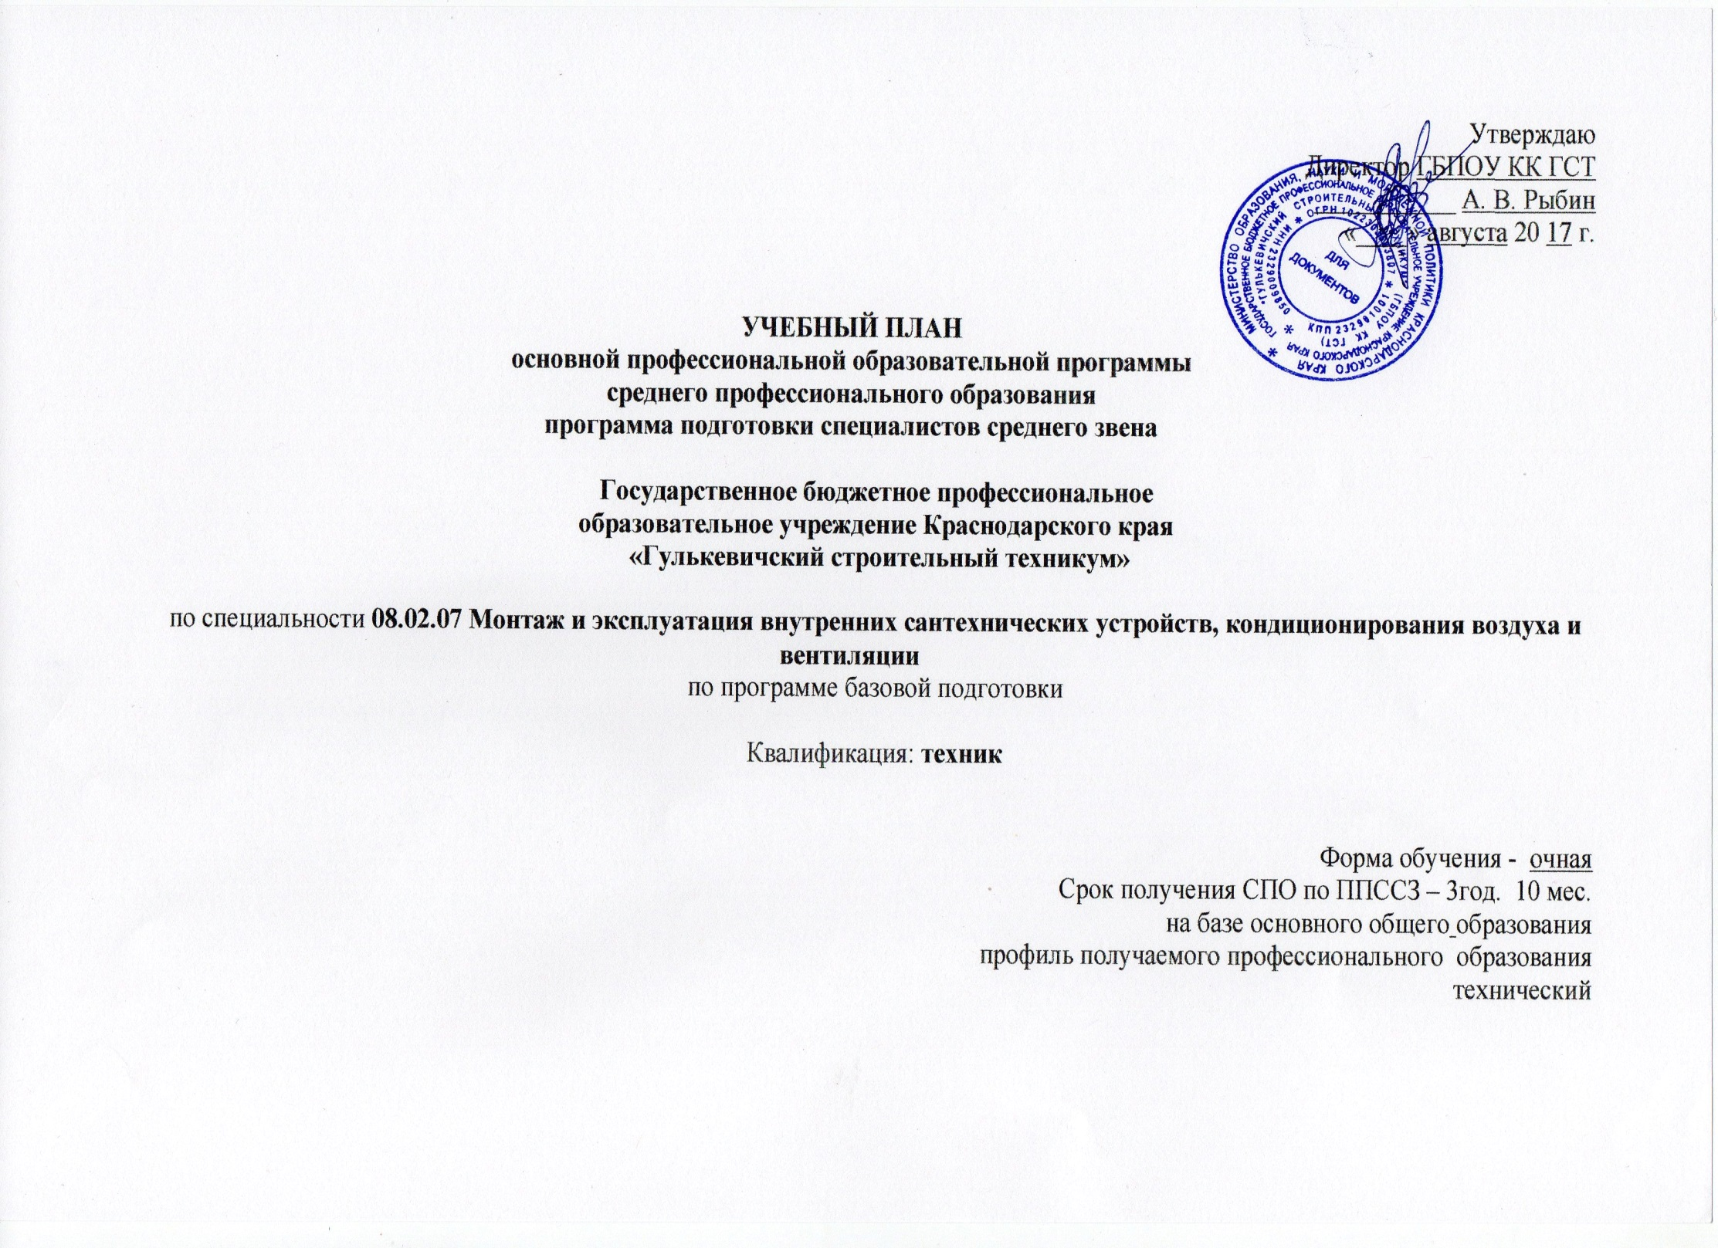

|  |  |  |  |  |  |  |  |  |  |  |  |  |  |  |  |  |
| --- | --- | --- | --- | --- | --- | --- | --- | --- | --- | --- | --- | --- | --- | --- | --- | --- |
| План учебного процесса по специальности 08.02.07 Монтаж и эксплуатация внутренних сантехнических устройств, кондиционирования воздуха и вентиляции на 2016-2020 учебный год | | | | | | | | | | | | | | | | |
|
| **Индекс** | **Наименование циклов, дисциплин, профессиональных модулей, МДК, практик** | **Формы промежуточной аттестации** | **Учебная нагрузка обучающихся (час.)** | | | | | | **Распределение обязательной нагрузки по курсам и семестрам (час. в семестр)** | | | | | | | |
| **максимальная** | **Самостоятельная учебнпя работы** | **Обязательная аудиторная** | | | | **I курс** | | **II курс** | | **III курс** | | **IV курс** | |
| **Всего занятий** | **в т.ч.** | | |
| **Лекции** | **лаб. и прак. занятий, вкл. семинары** | **курсовых работ(проектов)** | **1сем 17нед** | **2сем. 23нед** | **3сем 16нед** | **4сем 22нед** | **5сем 9нед** | **6сем 17нед** | **7сем 11нед** | **8сем 8нед** |
| **1** | **2** | **3** | **4** | **5** | **6** |  | **7** | **8** | **9** | **10** | **11** | **12** | **13** | **14** | **15** | **16** |
| **ОУД.00** | **Общеобразовательные учебные дисциплины** | **0з/11дз/3э** | **2106** | **702** | **1404** | **874** | **530** | **0** | **529** | **673** | **166** | **36** | **0** | **0** | **0** | **0** |
| ОУД.01.1 | Русский язык и литература: Русский язык | -,-,-,Э,-,-,-,- | 117 | 39 | 78 | 39 | 39 | 0 | 34 | 23 | 21 | 0 | 0 | 0 | 0 | 0 |
| ОУД.01.2 | Русский язык и литература: Литература | -,-,ДЗ,-,-,-,-,- | 176 | 59 | 117 | 97 | 20 | 0 | 34 | 46 | 37 | 0 | 0 | 0 | 0 | 0 |
| ОУД.02 | Иностранный язык | -,ДЗ,-,-,-,-,-,- | 176 | 59 | 117 | 5 | 112 | 0 | 68 | 49 | 0 | 0 | 0 | 0 | 0 | 0 |
| ОУД.04 | Математика: алгебра и начала анализа; геометрия | -,-,Э,-,-,-,-,- | 351 | 117 | 234 | 117 | 117 | 0 | 68 | 97 | 69 | 0 | 0 | 0 | 0 | 0 |
| ОУД.05 | История | -,ДЗ,-,-,-,-,- | 176 | 59 | 117 | 117 | 0 | 0 | 51 | 66 | 0 | 0 | 0 | 0 | 0 | 0 |
| ОУД.06 | Физическая культура | З,ДЗ,-,-,-,-,-,- | 175 | 58 | 117 | 2 | 115 | 0 | 51 | 66 | 0 | 0 | 0 | 0 | 0 | 0 |
| ОУД.07 | Основы безопасности жизнедеятльности | -,ДЗ,-,-,-,-,-,- | 105 | 35 | 70 | 58 | 12 | 0 | 34 | 36 | 0 | 0 | 0 | 0 | 0 | 0 |
| ОУД.08 | Информатика | -,ДЗ,-,-,-,-,-,- | 150 | 50 | 100 | 50 | 50 | 0 | 34 | 66 | 0 | 0 | 0 | 0 | 0 | 0 |
| ОУД.09 | Физика | -,Э,-,-,-,-,-,- | 181 | 60 | 121 | 93 | 28 | 0 | 51 | 70 | 0 | 0 | 0 | 0 | 0 | 0 |
| ОУД.10 | Химия | -,ДЗ,-,-,-,-,-,- | 117 | 39 | 78 | 68 | 10 | 0 | 34 | 44 | 0 | 0 | 0 | 0 | 0 | 0 |
| ОУД.11 | Обществознание (вкл.экономику и право) | -,ДЗ,-,-,-,-,-,- | 162 | 54 | 108 | 108 | 0 | 0 | 34 | 74 | 0 | 0 | 0 | 0 | 0 | 0 |
| ОУД.12 | Биология | ДЗ,-,-,-,-,-,-,- | 54 | 18 | 36 | 30 | 6 | 0 | 36 | 0 | 0 | 0 | 0 | 0 | 0 | 0 |
| ОУД.13 | География | -,ДЗ,-,-,-,-,-,- | 54 | 18 | 36 | 30 | 6 | 0 | 0 | 36 | 0 | 0 | 0 | 0 | 0 | 0 |
| ОУД.14 | Экология | -,-,-,ДЗ,-,-,-,- | 54 | 18 | 36 | 26 | 10 | 0 | 0 | 0 | 0 | 36 | 0 | 0 | 0 | 0 |
| УД.15 | Кубановедение | -,-,ДЗ,-,-,-,-,- | 58 | 19 | 39 | 34 | 5 | 0 | 0 | 0 | 39 | 0 | 0 | 0 | 0 | 0 |
|  | **Выполнение индивидуального проекта** |  | 0 | 39 | 0 | 0 | 0 | 0 | 0 | 0 | 0 | 0 | 0 | 0 | 0 | 0 |
| **ОГСЭ.00** | **Общий гуманитарный и социально - экономический цикл** | **0з/6дз/0э** | **786 (648+138)** | **260 (214+46)** | **524 (432+92)** | **178** | **342** | **0** | **0** | **36** | **112** | **144** | **84** | **68** | **44** | **36** |
| ОГСЭ.01 | Основы философии | -,-,-,-,ДЗ,-,-,- | 72 | 24 | 48 | 48 | 0 | 0 | 0 | 0 | 0 | 0 | 48 | 0 | 0 | 0 |
| ОГСЭ.02 | История | -,-,ДЗ,-,-,-,-,- | 72 | 24 | 48 | 48 | 0 | 0 | 0 | 0 | 48 | 0 | 0 | 0 | 0 | 0 |
| ОГСЭ.03 | Иностранный язык | -,-,-,-,-,-,-,ДЗ | 166 | 0 | 168 | 0 | 166 | 0 | 0 | 0 | 32 | 44 | 18 | 34 | 22 | 18 |
| ОГСЭ.04 | Физическая культура | -,-,з,з,з,з,з,ДЗ | 336 | 166 | 168 | 0 | 166 | 0 | 0 | 0 | 32 | 44 | 18 | 34 | 22 | 18 |
| *ОГСЭ.05* | *Русский язык и культура речи* | -,-,-,ДЗ,-,-,-,- | 84 | 28 | 56 | 46 | 10 | 0 | 0 | 0 | 0 | 56 | 0 | 0 | 0 | 0 |
| *ОГСЭ. 06* | *Основы бюджетной грамотности* | -,ДЗ,-,-,-,-,-,- | *54* | *18* | *36* | *36* | *0* | *0* | *0* | *36* | *0* | *0* | *0* | *0* | *0* | *0* |
| **ЕН.00** | **Математический и общий естественнонаучный цикл** | **0з/3дз/0э** | **183** | **61** | **122** | **66** | **56** | **0** | **0** | **0** | **86** | **0** | **36** | **0** | **0** | **0** |
| ЕН.01 | Математика | -,-,ДЗ,-,-,-,-,- | 60 | 20 | 40 | 20 | 20 | 0 | 0 | 0 | 40 | 0 | 0 | 0 | 0 | 0 |
| ЕН.02 | Информатика | -,-,ДЗ,-,-,-,-,- | 69 | 23 | 46 | 10 | 36 | 0 | 0 | 0 | 46 | 0 | 0 | 0 | 0 | 0 |
| ЕН.03 | Экологические основы природопользования | -,-,-,-,ДЗ,-,-,- | 54 | 18 | 36 | 36 | 0 | 0 | 0 | 0 | 0 | 0 | 36 | 0 | 0 | 0 |
| **П.00** | **Профессиональный цикл** | **0з/22дз/9э/4Э(к)** | **4470 (3258+1212)** | **1652 (1248+404)** | **3278 (2470+808)** | **1179** | **1199** | **0** | **83** | **119** | **212** | **648** | **456** | **796** | **496** | **468** |
| **ОП.00** | **Общепрофессиональные дисциплины** | **0з/11дз/5э** | **1269 (1124+401)** | **423 (375+134)** | **1086 (750+336)** | **533** | **553** | **0** | **83** | **119** | **212** | **260** | **119** | **137** | **156** | **0** |
| ОП.01 | Инжинерная графика | -,-,-,ДЗ,-,-,-,- | 210 (74+136) | 70 (25+45) | 140 (49+91) | 10 | 130 | 0 | 0 | 0 | 80 | 60 | 0 | 0 | 0 | 0 |
| ОП.02 | Техническая механика | -,-,-,Э,-,-,-,- | 150 (74+116) | 50 (25+25) | 100 (49+51) | 50 | 50 | 0 | 0 | 0 | 36 | 64 | 0 | 0 | 0 | 0 |
| ОП.03 | Электротехника и электроника | -,-,-,ДЗ,-,-,-,- | 150 (74+116) | 50 (25+25) | 100 (49+51) | 50 | 50 | 0 | 0 | 0 | 64 | 36 | 0 | 0 | 0 | 0 |
| ОП.04 | Материалы и изделия сантехнических устройств и систем обеспечения микроклимата | -,Э,-,-,-,-,-,- | 129 (74+55) | 43 (25+18) | 86 (49+37) | 43 | 43 | 0 | 42 | 44 | 0 | 0 | 0 | 0 | 0 | 0 |
| ОП.05 | Основы строительного производства | -,Э,-,-,-,-,-,- | 120 (74+46) | 40 (25+15) | 80 (49+31) | 40 | 40 | 0 | 41 | 39 | 0 | 0 | 0 | 0 | 0 | 0 |
| ОП.06 | Основы гидравлики, теплотехники и аэродинамики | -,-,-,ДЗ,-,-,-,- | 96 (74+22) | 32 (25+7) | 64 (49+15) | 32 | 32 | 0 | 0 | 0 | 0 | 64 | 0 | 0 | 0 | 0 |
| ОП.07 | Сварка и резка материала | -,-,-,-,Э,-,-,- | 90 | 30 | 60 | 30 | 30 | 0 | 0 | 0 | 0 | 0 | 60 | 0 | 0 | 0 |
| ОП.08 | Основы геодезии | -,-,-,-,ДЗ,-,-,- | 60 | 20 | 40 | 26 | 14 | 0 | 0 | 0 | 0 | 0 | 40 | 0 | 0 | 0 |
| ОП.09 | Нормирование труда и сметы | -,-,-,-,-,ДЗ,-,- | 90 | 30 | 60 | 30 | 30 | 0 | 0 | 0 | 0 | 0 | 19 | 41 | 0 | 0 |
| ОП.10 | Информационные технологии в профессиональной деятельности | -,-,-,-,-,ДЗ,-,- | 90 | 30 | 60 | 10 | 50 | 0 | 0 | 0 | 0 | 0 | 0 | 60 | 0 | 0 |
| ОП.11 | Правовое обеспечение профессиональной деятельности | -,-,-,-,-,-,ДЗ,- | 72 | 24 | 48 | 40 | 8 | 0 | 0 | 0 | 0 | 0 | 0 | 0 | 48 | 0 |
| ОП.12 | Экономика организации | -,-,-,-,-,-,Э,- | 108 (72+36) | 36 (24+12) | 72 (48+24) | 62 | 10 | 0 | 0 | 0 | 0 | 0 | 0 | 0 | 72 | 0 |
| ОП.13 | Менеджмент | -,-,-,-,-,ДЗ,-,- | 54 | 18 | 36 | 36 | 0 | 0 | 0 | 0 | 0 | 0 | 0 | 36 | 0 | 0 |
| ОП.14 | Охрана труда | -,ДЗ,-,-,-,-,-,- | 54 | 18 | 36 | 28 | 8 | 0 | 0 | 36 | 0 | 0 | 0 | 0 | 0 | 0 |
| ОП.15 | Безопасность жизнедеятельности | -,-,-,ДЗ,-,-,-,- | 102 | 34 | 68 | 20 | 48 | 0 | 0 | 0 | 32 | 36 | 0 | 0 | 0 | 0 |
| *ОП.16* | *Основы предпринимательской деятельности* | -,-,-,-,-,-,ДЗ,- | *54* | *18* | *36* | *26* | *10* | *0* | *0* | *0* | *0* | *0* | *0* | *0* | *36* | *0* |
| **ПМ.00** | **Профессиональные модули** | **0з/11дз/4э/4Э(к)** | **2838 (2129+709)** | **646 (409+237)** | **2192 (1720+472)** | **646** | **646** | **0** | **0** | **0** | **0** | **388** | **337** | **659** | **340** | **468** |
| **ПМ.01** | **Организация и контроль работ по монтажу систем водоснабжения и водоотведения, отопления, вентиляции и кондиционирования воздуха** | **Э(к)** | **943 (682+261)** | **218 (131+87)** | **725 (551+174)** | **218** | **218** | **0** | **0** | **0** | **0** | **388** | **337** | **0** | **0** | **0** |
| МДК.01.01 | Реализация технологических процессов монтажа водоснабжения и водоотведения, отопления, вентиляции и кондиционирования воздуха | -,-,-,Э,-,-,-,- | 480 (219+261) | 160 (73+87) | 320 (146+174) | 160 | 160 | 0 | 0 | 0 | 0 | 320 | 0 | 0 | 0 | 0 |
| МДК.01.02 | Контроль соответствия качества монтажа водоснабжения и водоотведения, отопления, вентиляции и кондиционирования воздуха требованиям нормативной и технической документации | -,-,-,-,Э,-,-,- | 175 | 58 | 117 | 58 | 59 | 0 | 0 | 0 | 0 | 32 | 85 | 0 | 0 | 0 |
| УП.01 | Учебная практика | -,-,-,-,ДЗ,-,-,- | 72 | 0 | 72 | 0 | 0 | 0 | 0 | 0 | 0 | 36 | 36 | 0 | 0 | 0 |
| ПП.01 | Производственная практика (по профилю специальности) | -,-,-,-,ДЗ,-,-,- | 216 | 0 | 216 | 0 | 0 | 0 | 0 | 0 | 0 | 0 | 216 | 0 | 0 | 0 |
| **ПМ.02** | **Организация и контроль работ по эксплуатации систем водоснабжения и водоотведения, отопления, вентиляции и кондиционирования воздуха** | **Э(к)** | **756 (658+98)** | **168 (135+33)** | **588 (523+65)** | **168** | **168** | **0** | **0** | **0** | **0** | **0** | **0** | **588** | **0** | **0** |
| МДК.02.01 | Организация и контроль работ по эксплуатации систем водоснабжения и водоотведения, отопления, вентиляции и кондиционирования воздуха | -,-,-,-,-,Э,-,- | 231 | 77 | 154 | 77 | 77 | 0 | 0 | 0 | 0 | 0 | 0 | 154 | 0 | 0 |
| МДК.02.02 | Реализация технологических процессов эксплуатации водоснабжения и водоотведения, отопления, вентиляции и кондиционирования воздуха | -,-,-,-,-,Э,-,- | 273 (175+98) | 91 (58+33) | 182 (117+65) | 91 | 91 | 0 | 0 | 0 | 0 | 0 | 0 | 182 | 0 | 0 |
| УП.02 | Учебная практика | -,-,-,-,-,ДЗ,-,- | 72 | 0 | 72 | 0 | 0 | 0 | 0 | 0 | 0 | 0 | 0 | 72 | 0 | 0 |
| ПП.02 | Производственная практика (по профилю специальности) | -,-,-,-,-,ДЗ,-,- | 180 | 0 | 180 | 0 | 0 | 0 | 0 | 0 | 0 | 0 | 0 | 180 | 0 | 0 |
| **ПМ.03** | **Участие в проектировании систем водоснабжения и водоотведения, отопления, вентиляции и кондиционирования воздуха** | **Э(к)** | **758 (645+113)** | **181 (143+38)** | **577 (502+75)** | **181** | **180** | **0** | **0** | **0** | **0** | **0** | **0** | **0** | **109** | **468** |
| МДК.03.01 | Особенности проектирования систем водоснабжения и водоотведения, отопления, вентиляции и кондиционирования воздуха | -,-,-,-,-,-,-,ДЗ | 288 (175+113) | 96 (58+38) | 192 (117+75) | 96 | 96 | 0 | 0 | 0 | 0 | 0 | 0 | 0 | 109 | 83 |
| МДК.03.02 | Реализация проектирования систем водоснабжения и водоотведения, отопления, вентиляции и кондиционирования воздуха с использованием компьютерных технологий | -,-,-,-,-,-,-,ДЗ | 254 | 85 | 169 | 85 | 84 | 0 | 0 | 0 | 0 | 0 | 0 | 0 | 0 | 169 |
| УП.03 | Учебная практика | -,-,-,-,-,-,-,ДЗ | 72 | 0 | 72 | 0 | 0 | 0 | 0 | 0 | 0 | 0 | 0 | 0 | 0 | 72 |
| ПП.03 | Производственная практика (по профилю специальности) | -,-,-,-,-,-,-,ДЗ | 144 | 0 | 144 | 0 | 0 | 0 | 0 | 0 | 0 | 0 | 0 | 0 | 0 | 144 |
| **ПМ.04** | **Выполнение работ по рабочей профессии « Слесарь по изготовлению узлов и деталей санитарно-технических систем»** | **Э(к)** | **381 (144+237)** | **79 (0+79)** | **302 (144+158)** | **79** | **79** | **0** | **0** | **0** | **0** | **0** | **0** | **71** | **231** | **0** |
| МДК.04.01 | Технологии испытаний санитарно-технических устройств и узлов | -,-,-,-,-,-,ДЗ,- | *237* | *79* | *158* | 79 | 79 | 0 | 0 | 0 | 0 | 0 | 0 | 71 | 87 | 0 |
| УП.04 | Учебная практика | -,-,-,-,-,-,ДЗ,- | 36 | 0 | 36 | 0 | 0 | 0 | 0 | 0 | 0 | 0 | 0 | 0 | 36 | 0 |
| ПП.04 | Производственная практика | -,-,-,-,-,-,ДЗ,- | 108 | 0 | 108 | 0 | 0 | 0 | 0 | 0 | 0 | 0 | 0 | 0 | 108 | 0 |
| **Всего** | | **0з/42дз/12э/4Э(к)** | **7545** | **2675** | **5328** | **2297** | **2127** | **0** | **612** | **864** | **612** | **864** | **612** | **864** | **612** | **468** |
| **ПДП** | **Преддипломная практика** |  |  |  |  |  |  |  |  |  |  |  |  |  |  | **4** |
| **ГИА** | **Государственная итоговая аттестация** |  |  |  |  |  |  |  |  |  |  |  |  |  |  | **6** |
| **Консультации из расчета 4 часа на одного обучающегося на каждый учебный год.**  **Государственная (итоговая) аттестация 1. Программа базовой подготовки** 1.1Выпускная квалификационная работа в форме: Дипломного проекта. Выполнение дипломного проекта с 25.05.20 по 21.06.20 (всего 4 нед.) Защита дипломного проекта с 22.06. 20 по 05.07.20 (всего 2 нед) | | | | | **Всего** | дисциплин и МДК | | | **612** | **828** | **576** | **792** | **324** | **612** | **396** | **288** |
| учебной практики | | | 0 | 0 | 0 | 36 | 36 | 72 | 36 | 72 |
| производст. практики | | | 0 | 0 | 0 | 0 | 216 | 180 | 108 | 144 |
| экзаменов (в т.ч.Э(к)) | | | 0 | 3 | 2 | 3 | 2(1) | 2(1) | 1(1) | 2(1) |
| дифф.зачет. | | | 1 | 9 | 5 | 5 | 5 | 5 | 5 | 5 |
| зачетов | | | 0 | 0 | 0 | 0 | 0 | 0 | 0 | 0 |